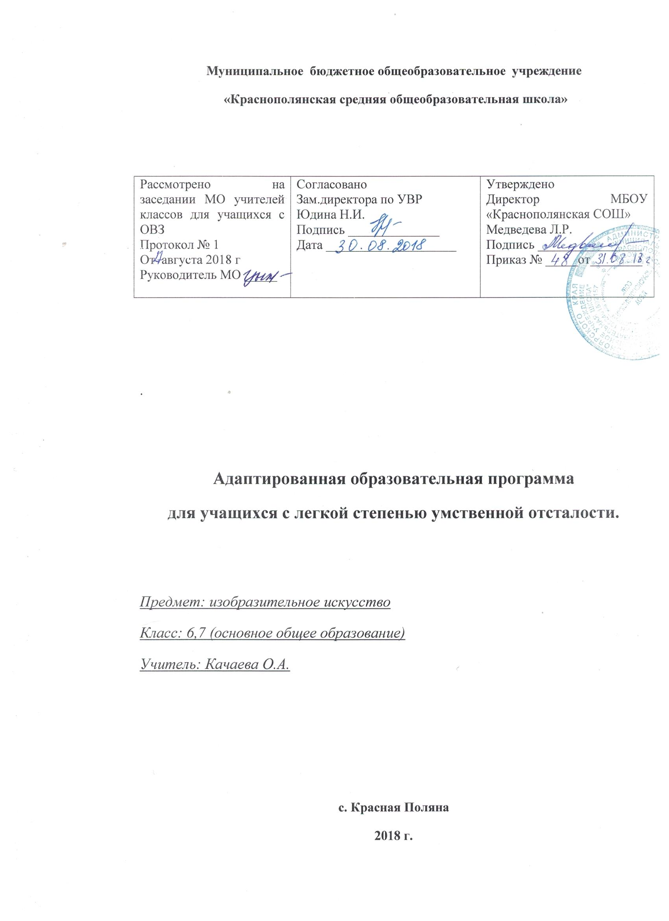

Пояснительная записка.
Адаптированная образовательная программа по изобразительному искусству в 6- 7 классах составлена на основе программы специальных (коррекционных) образовательных учреждений VIII вида под редакцией В.В.Воронковой ,Москва «Просвещение» 2016 год.
Нормативные документы для составления рабочей программы являются:
· Федеральный Закон от 29.12.2012 года № 273-ФЗ «Об образовании в Российской Федерации»;
· Адаптированная основная образовательная программа
· Федеральный перечень учебников;
· Учебный план МБОУ «Краснополянская СОШ» на 20118-19 учебный год.
· Положение о адаптированной образовательной программе МБОУ «Краснополянская СОШ»
Программа рассчитана на34 часа в год ( 34 недели), 1 раз в неделю.

Школьный курс по изобразительному искусству в 6- 7 классах направлен на продолжение решения следующих основных задач:
• коррекции недостатков развития познавательной деятельности учащихся путем систематического и целенаправленного воспитания и совершенствования у них правильного восприятия формы, строения, величины, цвета предметов, их положения в пространстве, умения находить в изображаемом существенные признаки, устанавливать сходство и различие между предметами;
• развитие у учащихся аналитико-синтетической деятельности, деятельности сравнения, обобщения; совершенствование умения ориентироваться в задании, планировании работы, последовательном выполнении рисунка;
• улучшение зрительно-двигательной координации путем использования вариативных и многократно повторяющихся действий с применением разнообразного изобразительного материала;
• формирование элементарных знаний основ реалистического рисунка; навыков рисования с натуры, по памяти, по представлению, декоративного рисования и умения применять их в учебной, трудовой и общественно полезной деятельности;
• развитие у учащихся эстетических чувств, умения видеть и понимать красивое, высказывать оценочные суждения о произведениях изобразительного искусства, воспитывать активное эмоционально-эстетическое отношение к ним;
• ознакомление учащихся с лучшими произведениями изобразительного, декоративно-прикладного и народного искусства, скульптуры, архитектуры, дизайна;
• расширение и уточнение словарного запаса детей за счет специальной лексики, совершенствование фразовой речи;
• развитие у школьников художественного вкуса, аккуратности, настойчивости и самостоятельности в работе; содействие нравственному и трудовому воспитанию.

Содержание курса.

Для решения этих задач программой предусмотрены четыре вида занятий: рисование с натуры, декоративное рисование, рисование на темы, беседы об изобразительном искусстве.
Рисование с натуры. Содержанием уроков рисования с натуры является изображение разнообразных предметов, подобранных с учетом графических возможностей учащихся. Объекты изображения располагаются, как правило, несколько ниже уровня зрения. Во время работы должны быть две-три однотипные постановки, что обеспечит хорошую видимость для всех учащихся. Модели небольших размеров раздаются им на рабочие места.Для активизации мыслительной деятельности учащихся целесообразно подбирать такие предметы, чтобы можно было проводить их реальный анализ. Очень полезным в этом отношении может быть детский строительный конструктор, позволяющий составлять из кубиков, брусков и других фигур различные варианты построек (домики, башенки, воротца и т. п.).
Рисованию с натуры обязательно предшествует изучение (обследование) изображаемого предмета: определение его формы, конструкции, величины составных частей, цвета и их взаимного расположения.У учащихся важно выработать потребность сравнивать свой рисунок с натурой и отдельные детали рисунка между собой. Существенное значение для этого имеет развитие у детей умения применять среднюю (осевую) линию, а также пользоваться вспомогательными (дополнительными) линиями для проверки правильности рисунка.
Декоративное рисование. Содержанием уроков декоративного рисования является составление различных узоров, предназначенных для украшения предметов обихода, а также оформление праздничных открыток, плакатов, пригласительных билетов и т. п.Параллельно с практической работой на уроках декоративного рисования учащиеся знакомятся с отдельными образцами декоративно-прикладного искусства. Демонстрация произведений народных мастеров позволяет детям понять красоту изделий и целесообразность использования их в быту. Во время занятий школьники получают сведения о применении узоров на тканях, коврах, обоях, посуде, игрушках, знакомятся с художественной резьбой по дереву и кости, стеклом, керамикой и другими предметами быта.Задания по декоративному рисованию должны иметь определенную последовательность: составление узоров по готовым образцам, по заданной схеме, из данных элементов, самостоятельное составление узоров. В ходе уроков отрабатываются умения гармонически сочетать цвета, ритмически повторять или чередовать элементы орнамента, что имеет коррекционно-развивающее значение для умственно отсталых школьников.
Рисование на темы. Содержанием уроков рисования на темы является изображение предметов и явлений окружающей жизни и иллюстрирование отрывками из литературных произведений.В 7 классах рисование на темы должно тесно связываться с уроками рисования с натуры. Умения и навыки, полученные на уроках рисования с натуры, учащиеся переносят на рисунки тематического характера, в которых, как правило, изображается группа предметов, объединенных общим сюжетом и соответственно расположенная в пространстве.Коррекционно-воспитательные задачи, стоящие перед уроками тематического рисования, будут решаться значительно эффективнее, если перед практической работой школьников проводится соответствующая теоретическая подготовительная работа. Необходимо предложить учащимся определить сюжет, назвать и устно описать объекты изображения, рассказать, как, где и в какой последовательности их нарисовать. Для более точной передачи предметов в рисунке целесообразно использовать, когда это возможно, реальные объекты, а для более точного расположения элементов рисунка на листе бумаги следует активнее включать комбинаторную деятельность учащихся с моделями и макетами.С целью обогащения зрительных представлений школьников можно использовать как подсобный материал (не для срисовывания) книжные иллюстрации, плакаты, открытки. Не следует забывать и о применении диафильмов.
Беседы об изобразительном искусстве. В 6—7 классах для бесед выделяются специальные уроки. На одном уроке рекомендуется показывать не более трех-четырех произведений живописи, скульптуры, графики, подобранных на одну тему, или 5—6 предметов декоративно-прикладного искусства. Большое внимание учитель должен уделять выработке у учащихся умения определять сюжет, понимать содержание произведения и его главную мысль, а также некоторые доступные для осмысления умственно отсталых школьников средства художественной выразительности.Под влиянием обучения у учащихся постепенно углубляется понимание событий, изображенных на картине, а также вырабатывается некоторая способность рассказывать о тех средствах, которыми художник передал эти события (характер персонажей, расположение предметов и действующих лиц, краски и т. п.). Этому учитель учит детей: ставит вопросы, вместе с ними составляет план рассказа по картине, дает образец описания картины.Организуя беседы об искусстве, необходимо (если это возможно) проводить экскурсии в музеи, картинные галереи, в мастерские живописцев и скульпторов, в места народных художественных промыслов.
Основными содержательными линиями при изучении изобразительного искусства являются:
◦ возникновение и виды пластических искусств;
◦ язык и жанры изобразительного искусства;
◦ художественный образ и художественно-выразительные средства живописи, графики, скульптуры, декоративно-прикладного искусства;
◦ связь времен в искусстве на примере эволюции художественных образов.
Основными видами учебной деятельности учащихся являются:
◦ восприятие произведений пластических искусств;
◦ практическая творческая деятельность в различных жанрах, видах, художественных материалах и техниках.

Учащиеся должны уметь:
- передавать форму, строение, величину, цвет и положение в пространстве изображаемых предметов, пользоваться вспомогательными линиями при построении рисунка, выполняя его в определенной последовательности (от общего к частному);
- изображать предметы прямоугольной, цилиндрической, конической, округлой и комбинированной формы, передавая их объем и окраску;
- проявлять художественный вкус в рисунках декоративного характера, стилизовать природные формы, выполнять построение узоров (орнаментов) в основных геометрических формах, применяя осевые линии;
- использовать прием загораживания одних предметов другими в рисунках на заданную тему, изображать удаленные предметы с учетом их зрительного уменьшения;
- проявлять интерес к произведениям изобразительного искусства и высказывать о них оценочные суждения.

Календарно-тематическое планирование по ИЗО в 7 классе.

№ п/п | Тема | Всего часов | Теория | Практика
1. | Рисование объёмных предметов | 4 |  | 4
2. | Тематическое рисование | 4 |  | 4
3. | Рисование на свободную тему | 4 |  | 4
4. | Оформление бытовых предметов | 3 |  | 3
5. | Рисование по представлению | 2 |  | 2
6. | Оформление открыток, плакатов | 4 |  | 4
7. | Иллюстрирование отрывков из  художественных произведений | 5 |  | 5
8. | Беседы | 4 | 4
9. | Экскурсии | 4 |  | 4
 | Всего: | 34 | 4 | 30

поурочное планирование 7 класс
№ урока | Дата | Тема | Коррекционная задача
1. | сентябрь | Экскурсия в осенний парк | Закреплять умение наблюдать природу
2. | сентябрь | Рисование на тему «Осень» | Учить использовать оттенки цветов
3. | сентябрь | Рисование с натуры предметов цилиндрической формы (банка, чашка) | Учить показывать на рисунке объём и фактуру изображаемых предметов
4. | сентябрь | Рисование с натуры предмета, имеющего форму усечённого конуса (цветочный горшок) | Учить изображать на рисунке объём
5. | октябрь | Рисунок на свободную тему | Развивать тематическое воображение
6. | октябрь | Беседа «Живопись. Жанры живописи» | Развивать эстетические чувства
7-8 | октябрь | Оформление разделочной доски | Учить эстетично оформлять предметы быта
9. | октябрь | Рисование с натуры объёмного предмета прямоугольной формы, повернутого углом к рисующему (коробка) | Учить рисовать объёмные предметы повёрнутые углом
10 | ноябрь | Рисование с натуры предмета, имеющего объёмную форму (конфетница) | Учить рисовать объём
11 | ноябрь | Рисование по представлению (овощи) | Учить передавать цвет и объём предметов
12. | ноябрь | Иллюстрирование отрывка литературного произведения | Развивать творческое воображение
13. | декабрь | Рисование на тему «Безопасное передвижение по городу» | Развитие пространственного воображения
14. | декабрь | Рисование на свободную тему | Развивать тематическое воображение
15. | декабрь | Оформление новогодней открытки | Учить создавать декоративные композиции
16. | декабрь | Оформление новогоднего плаката | Развитие композиционных навыков
17. | январь | Экскурсия в зимний парк | Учить видеть прекрасное в природе
18. | январь | Рисование на тему «Зима» | Учить переносить на бумагу свои впечатления от увиденного
19. | январь | Беседа «Декоративно прикладное искусство» | Знакомить с лучшими произведениями декоративно-прикладного искусства
20. | февраль | Выполнение эскизов элементов оформления книги | Знакомить с элементами оформления книг
21. | февраль | Рисование по представлению (фрукты) | Учить изображать объём предметов
22. | февраль | Иллюстрирование отрывка из поэмы М.Лермонтова «Мцыри» | Учить графическому рисунку
23. | февраль | Рисование с натуры предмета комбинированной формы (ваза) | Учить началам дизайна
24 | март | Составление узора для вазы | Учить оформлению предметов быта
25. | март | Экскурсия по городу | Учить замечать городскую архитектуру
26. | март | Беседа «Архитектура» | Знакомить с городской архитектурой
27. | апрель | Иллюстрирование художественного произведения по темам к дню космонавтики | Развитие пространственноговооображения
28. | апрель | Выполнение эскиза медали (эмблемы), посвящённой спортивным соревнованиям | Учить навыкам декорирования
29. | апрель | Иллюстрирование художественного произведения | Учить переносить смысл напечатанного на рисунок
30. | апрель | Рисование на свободную тему | Развитие творческого воображения
31. | май | Оформление плаката к 9 Мая | Учить оформлению плакатов
32. | май | Беседа об изобразительном искусстве с показом репродукций о ВОВ | Учить передавать словами, нарисованное на картинах
33. | май | Экскурсия в весенний парк | Учить замечать изменения в природе и соответственно в красках
34. | май | Рисование на тему «Весна» | Учить изображать при помощи красок красоту весенней природы, её пробуждение

Календарно-тематическое планирование по ИЗО в 6 классе.

№ п/п | Тема | Всего часов | Теория | Практика
1. | Рисование объёмных предметов | 7 |  | 7
2. | Тематическое рисование | 5 |  | 5
3. | Рисование на свободную тему | 3 |  | 3
4. | Оформление бытовых предметов | 4 |  | 4
5. | Рисование по представлению | 2 |  | 2
6. | Оформление открыток, плакатов | 5 |  | 5
7. | Иллюстрирование отрывков из  художественных произведений | 2 |  | 2
8. | Беседы | 2 | 2
9. | Экскурсии | 4 |  | 4
 | Всего: | 34 | 2 | 32

Пояснительная записка.
Учащиеся должны уметь:
- пользоваться простейшими вспомогательными линиями для проверки правильности рисунка;
- подбирать цвета изображаемых предметов и передавать их объемную форму;
- уметь подбирать гармонические сочетания цветов в декоративном рисовании;
- передавать связное содержание и осуществлять пространственную композицию в рисунках на темы;
- сравнивать свой рисунок с изображаемым предметом и исправлять замеченные в рисунке ошибки;
- делать отчет о проделанной работе, используя при этом термины, принятые в изобразительной деятельности;
- найти в картине главное, рассказать содержание картины, знать названия рассмотренных на уроках произведений изобразительного искусства, особенности изделий народных мастеров.

поурочное планирование в 6 классе
№ урока | Дата | Тема | Коррекционная задача
1. | сентябрь | Иллюстрации к сказке А.С.Пушкина | Развивать пространственное воображение
2. | сентябрь | Экскурсия в осенний парк | Учить замечать краски осени
3. | сентябрь | Рисование по представлению картин осени | Учить применять оттенки красок
4. | сентябрь | Составление эскиза значка | Учить различать формы предметов
5. | октябрь | Рисование с натуры игрушки | Учить показывать на рисунке объём
6. | октябрь | Рисование на свободную тему | Развивать тематическое воображение
7. | октябрь | Беседа «Живопись. Жанры живописи» | Учить вести беседу по содержанию произведений живописи
8. | октябрь | Рисование несложного натюрморта, состоящего из фруктов | Учить передавать цвет и объём предметов
9. | ноябрь | Беседа «Декоративно-прикладное искусство» | Знакомить с декоративно-прикладным искусством
10-11 | ноябрь | Оформление разделочной доски | Учить декорировать бытовые предметы
12. | декабрь | Рисование на тему «Зима» | Учить различать оттенки белого цвета
13. | декабрь | Рисование на тему «Безопасное передвижение по городу» | Развитие пространственного воображения
14. | декабрь | Оформление новогодней открытки | Учить создавать декоративные композиции
15. | декабрь | Оформление новогоднего плаката | развитие композиционных навыков
16. | январь | Экскурсия в зимний парк | Учить наблюдать природу, сравнивать времена года по цветовой гамме
17. | январь | Рисование на тему «Лес зимой» | Учить изображать на бумаге при помощи красок оттенки белого цвета
18. | январь | Рисование с натуры предметов цилиндрической формы и их оформление (кастрюля) | Учить передавать объём, оформление предметов быта
19. | февраль | Рисование с натуры объёмного предмета конической формы (кофейник) | Учить передавать объём на бумаге
20. | февраль | Рисование с натуры объёмного предмета комбинированной формы и его декоративное оформление (ваза) | Учить передавать объём и декорировать предметы
21. | февраль | Рисование с натуры объёмного предмета комбинированной формы (подсвечник) | Учить передавать структуру разных материалов (стекла)
22. | февраль | Рисование «ленточного» шрифта | Дать первые навыки шрифта
23. | март | Рисунок на свободную тему | Развивать тематическое воображение
24. | март | Рисование по представлению птиц | Учить подбирать цвета изображаемого предмета и передавать его объёмную форму
25. | март | Рисование с натуры предмета шаровидной формы (глобус) | Учить сравнивать свой рисунок с изображаемым предметом и исправлять замеченные в рисунке ошибки
26. | март | Декоративное оформление почтового конверта | Учить началам декорирования
27. | апрель | Рисование с натуры игрушки шаровидной формы (кукла-неваляшка) | Учить сравнивать свой рисунок с образцом и исправлять замеченные ошибки
28. | апрель | Рисование на свободную тему | Развитие тематического воображения
29. | апрель | Иллюстрирование отрывка из художественной литературы | Развитие пространственного воображения
30. | май | Оформление плаката к 9 Мая | Учить графике
31. | май | Беседа об изобразительном искусстве с показом репродукций о ВОВ | Учить давать связный рассказ по картине
32. | май | Рисование на тему ВОВ | Учить изображать батальные сцены
33. | май | Экскурсия в весенний парк | Учить наблюдать изменения в природе
34. | май | Рисование на тему «Лето пришло!» | Учить показывать радость при помощи цвета

